**FORMATO PARA EL DESARROLLO DE COMPONENTE FORMATIVO**

|  |  |
| --- | --- |
| PROGRAMA DE FORMACIÓN | GENERACIÓN, TRANSFORMACIÓN Y USO DE LA ENERGÍA ELÉCTRICA |

|  |  |  |  |
| --- | --- | --- | --- |
| COMPETENCIA | 280501091  Mantener las máquinas eléctricas de baja tensión según normatividad vigente | RESULTADOS DE APRENDIZAJE | 280501091-2  Establecer métodos de transformación de energía eléctrica de tipo análogo a continuo. |

|  |  |
| --- | --- |
| NÚMERO DEL COMPONENTE FORMATIVO | 02 |
| NOMBRE DEL COMPONENTE FORMATIVO | Transformación de la energía eléctrica |
| BREVE DESCRIPCIÓN | El componente formativo presenta como se transforma la energía eléctrica de las centrales para hacerla apta para electrodomésticos y maquinaria. Explica la corriente alterna y continua, así como el proceso de conversión mediante transformadores, rectificadores, filtros y reguladores. Comprender este proceso permite entender el funcionamiento de dispositivos eléctricos en industrias y hogares. |
| PALABRAS CLAVE | Corriente alterna, corriente continua, transformador, rectificador, regulador |

|  |  |
| --- | --- |
| ÁREA OCUPACIONAL | 2 - CIENCIAS NATURALES, APLICADAS Y RELACIONADAS |
| IDIOMA | Español |

1. **TABLA DE CONTENIDOS:** 
   * + 1. **Transformación de la corriente eléctrica: alterna y continua**
2. **INTRODUCCIÓN**

En la actualidad, la energía eléctrica es esencial para el funcionamiento de la industria y la vida cotidiana en los hogares. Su generación, transformación y adaptación son procesos complejos que permiten el uso seguro y eficiente de aparatos y maquinaria, sin importar la magnitud de los voltajes que provienen de las centrales eléctricas. Comprender estos procesos es fundamental para quienes trabajan o estudian en campos relacionados con la electricidad y la electrónica.

|  |  |
| --- | --- |
| Ilustración de enchufe | Uno de los conceptos clave en la transformación de la energía eléctrica es la diferencia entre la corriente alterna (CA) y la corriente continua (CC). Mientras que la corriente alterna se utiliza para la transmisión de energía a largas distancias debido a sus bajas pérdidas energéticas, la corriente continua es necesaria para muchos dispositivos que requieren un flujo de energía constante y estable. Este conocimiento es indispensable para adaptar correctamente la energía a diferentes aplicaciones industriales y domésticas. |

En este componente formativo, se estudiarán las técnicas y dispositivos que permiten la conversión de la corriente alterna en continua, como el transformador, el rectificador, el filtro y el regulador. Estos elementos juegan un papel fundamental en la transformación de la energía, garantizando que los dispositivos puedan operar sin problemas y de manera segura.

1. **DESARROLLO DE CONTENIDOS:** 
   * + 1. **Transformación de la corriente eléctrica: alterna y continua**

La energía eléctrica es fundamental en hogares e industrias. Existen dos tipos principales de corriente: alterna (CA), utilizada para transportar energía a largas distancias, y continua (CC), necesaria para el funcionamiento de muchos dispositivos. En esta unidad, se explica cómo se transforma la corriente alterna en continua mediante transformadores, rectificadores, filtros y reguladores para adaptarla a distintas aplicaciones.

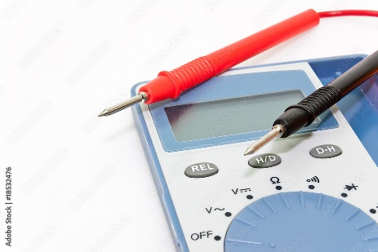

**Corriente alterna**

La corriente alterna se caracteriza por su cambio constante de polaridad, alcanzando un valor máximo en polaridad positiva, luego descendiendo a cero y, finalmente, logrando otro valor máximo en polaridad negativa. Las señales eléctricas provenientes de las centrales eléctricas son típicamente de este tipo.

**Figura 1.** Representación de la corriente alterna y corriente continua

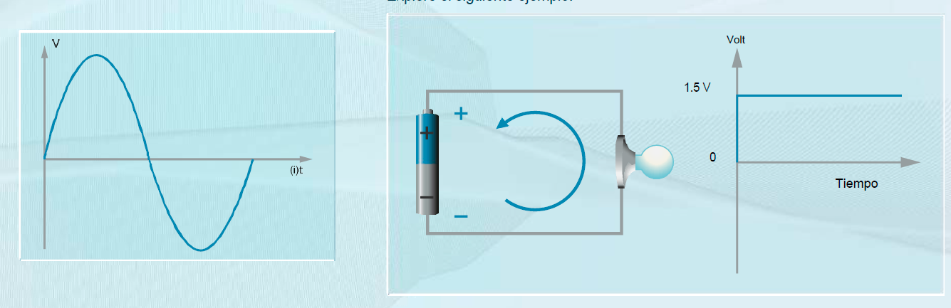

**Corriente continua**

La corriente directa (CD) o corriente continua (CC) es aquella en la cual las cargas eléctricas o electrones se desplazan en un único sentido dentro de un circuito eléctrico cerrado, moviéndose del polo negativo al polo positivo, como en el caso de las baterías, dinamos y otras fuentes generadoras de corriente continua.

**Figura 2.** Generador eléctrico

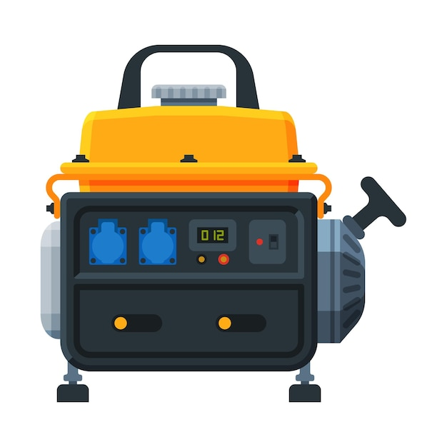

**Transformación de la corriente eléctrica alterna a continua**

|  |  |
| --- | --- |
| La corriente alterna presenta la ventaja de permitir un cambio de voltaje de forma relativamente económica. Además, su pérdida de energía al transportarse a largas distancias es considerablemente menor en comparación con la corriente continua, lo cual explica por qué las centrales eléctricas transmiten señales alternas. |  |

No obstante, muchos aparatos industriales y electrodomésticos requieren convertir esta señal alterna en una continua. Por ejemplo, al conectar un radio a una señal alterna de 110 voltios, internamente se convierte a 12 o 24 voltios continuos, que es el voltaje con el cual realmente opera el dispositivo.

**Figura 3.** Diagrama de conversión de corriente alterna a corriente continua

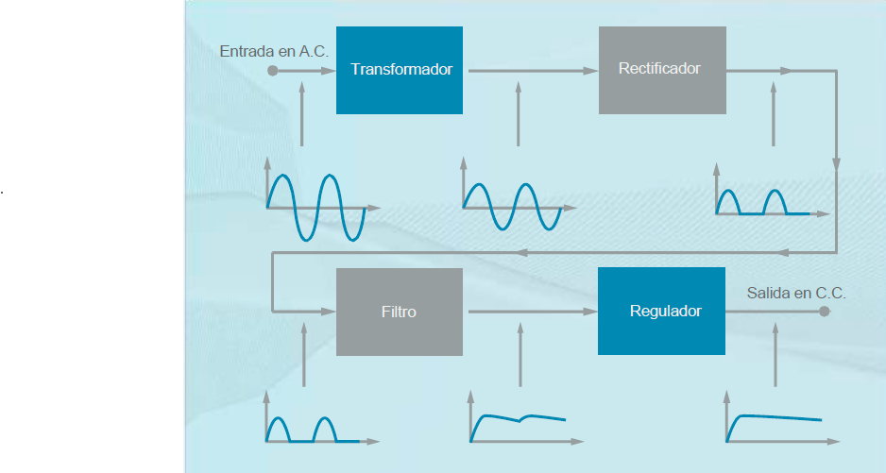

Los pasos para la transformación son:

|  |
| --- |
| Acordeón  CF02_1_Transformación de la corriente eléctrica alterna a continua |

**Para finalizar**

Comprender los dos tipos de **corriente eléctrica y el proceso de transformación de alterna** a continua permite entender el funcionamiento de **máquinas eléctricas y electrónicas en el hogar y la industria**. La corriente alterna que ofrecen las compañías eléctricas varía en voltaje a lo largo del tiempo, lo cual no resulta adecuado para alimentar todos los aparatos, ya que no se mantiene un voltaje constante. En este contexto, los transformadores, rectificadores, filtros y reguladores desempeñan un papel esencial en el sistema. Profundice en el estudio de estos elementos y amplíe su conocimiento sobre energía eléctrica.

1. **SÍNTESIS**

A continuación, se presenta una síntesis de la temática estudiada en el componente formativo.

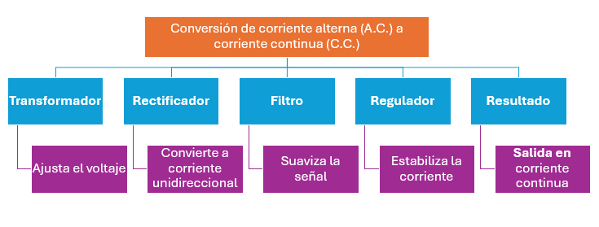

1. **ACTIVIDADES DIDÁCTICAS (Se debe incorporar mínimo 1, máximo 2)**

|  |  |
| --- | --- |
| DESCRIPCIÓN DE ACTIVIDAD DIDÁCTICA | |
| Nombre de la Actividad | Conversión de corriente alterna a corriente continua |
| Objetivo de la actividad | Interpretar el proceso de conversión y su aplicación en dispositivos eléctricos y electrónicos. |
| Tipo de actividad sugerida | Cuestionario |
| Archivo de la actividad  (Anexo donde se describe la actividad propuesta) | CF02_Actividad didactica |

1. **MATERIAL COMPLEMENTARIO:**

|  |  |  |  |
| --- | --- | --- | --- |
| Tema | Referencia APA del Material | Tipo de material  (Video, capítulo de libro, artículo, otro) | Enlace del Recurso o  Archivo del documento o material |
| Corriente continua | Juan Bautista Chávez. (2023). ¿En qué consiste la corriente continua?. [Archivo de video] Youtube. | VIDEO | <https://www.youtube.com/watch?v=yo3hDiqz3eI&ab_channel=JuanBautistaCh%C3%A1vez> |
| Corriente alterna | Juan Bautista Chávez. (2023). ¿En qué consiste la Corriente Alterna? [Archivo de video] Youtube. | VIDEO | <https://www.youtube.com/watch?v=1a3nqVd1N2s&ab_channel=JuanBautistaCh%C3%A1vez> |
| Transformación de la corriente eléctrica: alterna y continua | TecNey PE. (2022). La forma más fácil para pasar de Corriente Alterna a Corriente Continua. [Archivo de video] Youtube. | VIDEO | <https://www.youtube.com/watch?v=qJfyHf2X0XE&ab_channel=TecNeyPE> |

1. **GLOSARIO:**

|  |  |
| --- | --- |
| TÉRMINO | SIGNIFICADO |
| Corriente alterna (A.C.): | tipo de corriente eléctrica que cambia de polaridad constantemente, variando entre valores positivos y negativos. |
| Corriente continua (C.C.): | tipo de corriente eléctrica en la que las cargas fluyen en un solo sentido, manteniendo un voltaje constante. |
| Electrón: | partícula subatómica con carga negativa, responsable del flujo de corriente en los circuitos eléctricos. |
| Filtro: | elemento que suaviza la señal rectificada para hacerla similar a la corriente continua, eliminando fluctuaciones. |
| Fuente de alimentación: | sistema que proporciona energía eléctrica a un circuito o dispositivo, ya sea en forma de A.C. o C.C. |
| Rectificador: | componente que convierte la corriente alterna en una corriente unidireccional eliminando un semiciclo de la señal. |
| Regulador: | dispositivo que estabiliza el voltaje de salida en corriente continua, proporcionando una corriente constante. |
| Semiciclo: | mitad de un ciclo de una onda alterna, correspondiente a una polaridad (positiva o negativa) de la corriente. |
| Transformador: | dispositivo que ajusta el nivel de voltaje de la corriente alterna, aumentando o disminuyendo su amplitud. |
| Voltaje: | diferencia de potencial eléctrico entre dos puntos, que impulsa el flujo de corriente en un circuito. |

1. **REFERENCIAS BIBLIOGRÁFICAS:**

Fisicalab. (s.f.). La corriente alterna.

Así funciona. (s.f.). ¿Qué es la corriente directa?

1. **CONTROL DEL DOCUMENTO**

|  |  |  |  |  |
| --- | --- | --- | --- | --- |
|  | Nombre | Cargo | Dependencia  *(Para el SENA indicar Regional y Centro de Formación)* | Fecha |
| Autor (es) | Wilmar Martínez Urrutia | Experto temático | Regional Cundinamarca - Centro de Desarrollo Agroempresarial | 2013 |
| Paola Alexandra Moya | Evaluadora instruccional | Regional Antioquia - Centro de Servicios de Salud | 2024 |
|  | Olga Constanza Bermúdez Jaimes | Responsable Línea de Producción Antioquia | Regional Antioquia - Centro de Servicios de Salud | 2024 |

1. **CONTROL DE CAMBIOS**

**(Diligenciar únicamente si realiza ajustes a la Unidad Temática)**

|  |  |  |  |  |  |
| --- | --- | --- | --- | --- | --- |
|  | Nombre | Cargo | Dependencia | Fecha | Razón del Cambio |
| Autor (es) |  |  |  |  |  |